生命周期：

创建出来之后会初始化事件和生命周期

beforeCreate

挂载数据，绑定事件等等

Created

接下来开始找实例或者组件对应的模板，编译模板为虚拟dom放入到render函数中准备渲染

beforeMount

接下来开始render，渲染出真实dom

Mounted

当组件或实例的数据更改之后，会立即执行beforeUpdate，

beforeUpdate

然后vue的虚拟dom机制会重新构建虚拟dom与上一次的虚拟dom树利用diff算法进行对比之后重新渲染

Updated

当经过某种途径调用$destroy方法后

beforeDestroy

一般在这里做一些善后工作，例如清除计时器、清除非指令绑定的事件等等

destroyed

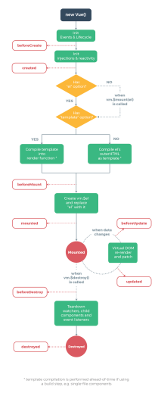

双向绑定：

vue实现数据双向绑定主要是：采用数据劫持结合发布者-订阅者模式的方式，通过Object.defineProperty（）来劫持各个属性的setter，getter，在数据变动时发布消息给订阅者，触发相应监听回调。当把一个普通 Javascript 对象传给 Vue 实例来作为它的 data 选项时，Vue 将遍历它的属性，用 Object.defineProperty 将它们转为 getter/setter。用户看不到 getter/setter，但是在内部它们让 Vue 追踪依赖，在属性被访问和修改时通知变化。

vue的数据双向绑定 将MVVM作为数据绑定的入口，整合Observer，Compile和Watcher三者，通过Observer来监听自己的model的数据变化，通过Compile来解析编译模板指令（vue中是用来解析 {{}}），最终利用watcher搭起observer和Compile之间的通信桥梁，达到数据变化 —>视图更新；视图交互变化（input）—>数据model变更双向绑定效果。

我们已经知道实现数据的双向绑定，首先要对数据进行劫持监听，所以我们需要设置一个监听器Observer，用来监听所有属性。如果属性发上变化了，就需要告诉订阅者Watcher看是否需要更新。因为订阅者是有很多个，所以我们需要有一个消息订阅器Dep来专门收集这些订阅者，然后在监听器Observer和订阅者Watcher之间进行统一管理的。接着，我们还需要有一个指令解析器Compile，对每个节点元素进行扫描和解析，将相关指令对应初始化成一个订阅者Watcher，并替换模板数据或者绑定相应的函数，此时当订阅者Watcher接收到相应属性的变化，就会执行对应的更新函数，从而更新视图。因此接下去我们执行以下3个步骤，实现数据的双向绑定：

1.实现一个监听器Observer，用来劫持并监听所有属性，如果有变动的，就通知订阅者。

2.实现一个订阅者Watcher，可以收到属性的变化通知并执行相应的函数，从而更新视图。

3.实现一个解析器Compile，可以扫描和解析每个节点的相关指令，并根据初始化模板数据以及初始化相应的订阅器。

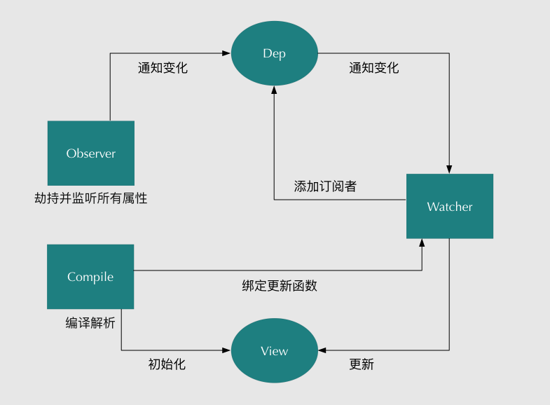

MVVM 是 Model-View-ViewModel 的缩写。  
Model代表数据模型，也可以在Model中定义数据修改和操作的业务逻辑。  
View 代表UI 组件，它负责将数据模型转化成UI 展现出来。  
ViewModel 监听模型数据的改变和控制视图行为、处理用户交互，简单理解就是一个同步View 和 Model的对象，连接Model和View。  
在MVVM架构下，View 和 Model 之间并没有直接的联系，而是通过ViewModel进行交互，Model 和 ViewModel 之间的交互是双向的， 因此View 数据的变化会同步到Model中，而Model 数据的变化也会立即反应到View 上。  
ViewModel 通过双向数据绑定把 View 层和 Model 层连接了起来，而View 和 Model 之间的同步工作完全是自动的，无需人为干涉，因此开发者只需关注业务逻辑，不需要手动操作DOM, 不需要关注数据状态的同步问题，复杂的数据状态维护完全由 MVVM 来统一管理。

VUE的哲学：

组件通信：

1. 说出你知道的所有vue组件通信相关方法

父组件与子组件传值  
父组件传给子组件：子组件通过props方法接受数据;  
子组件传给父组件：$emit方法传递参数

1. props和$emit   
父组件向子组件传递数据是通过prop传递的，子组件传递数据给父组件是通过$emit触发事件来做到的。

2.vuex处理组件之间的数据交互   
如果业务逻辑复杂，很多组件之间需要同时处理一些公共的数据，这个时候才有上面这一些方法可能不利于项目的维护，vuex的做法就是将这一些公共的数据抽离出来，然后其他组件就可以对这个公共数据进行读写操作，这样达到了[解耦](https://www.baidu.com/s?wd=%E8%A7%A3%E8%80%A6&tn=24004469_oem_dg&rsv_dl=gh_pl_sl_csd" \t "https://blog.csdn.net/zhoulu001/article/details/_blank)的目的。

3. v-model   
父组件通过v-model传递值给子组件时，会自动传递一个value的prop属性，在子组件中通过this.$emit(‘input’,val)自动修改v-model绑定的值。

4.中央事件总线   
上面两种方式处理的都是父子组件之间的数据传递，而如果两个组件不是父子关系呢？这种情况下可以使用中央事件总线的方式。新建一个Vue事件bus对象，然后通过bus.$emit触发事件，bus.$on监听触发的事件。

5、$parent和$children